Nombre: ________________________Fecha:________

Don Quijote y el Vizcaíno: ¡ Qué batalla ¡

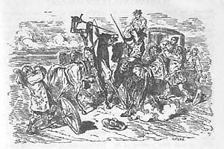
Venía Don Quijote contra el Vizcaíno con la espada en alto, con determinación de abrirle por el medio, y el vizcaíno le aguardaba levantada la espada y sosteniendo su escudo. Todos los presentes estaban temerosos de lo que había de suceder, de aquellos tamaños golpes con que se amenazaban.
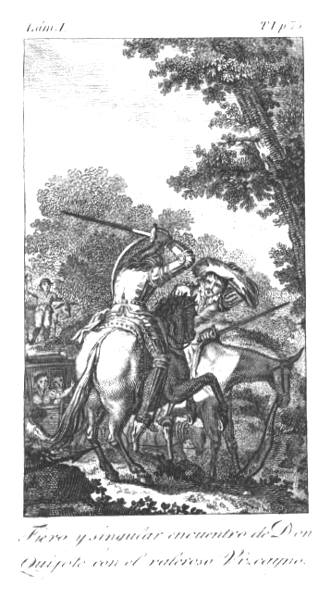
El primero en descargar el golpe fue el vizcaíno; pero la buena suerte hizo que aunque le acertó en el hombro izquierdo, no le hizo a Don Quijote otro daño que desarmarle y cortarle la mitad de la oreja.
Pero Don Quijote se levantó del suelo y apretando la espada con las dos manos, con tal furia descargó sobre el vizcaíno que le acertó de lleno en la cabeza soltándose y cayendo de la mula.
Don Quijote se acercó a él y apuntándole con la espada le pidió que se rindiera por que si no lo hacía le arrancaría la cabeza.. Pero estaba tan aturdido este señor que no podía responder. Las señoras que estaban en la carroza bajaron y le pidieron clemencia. Don Quijote le salvó la vida a cambio que fueran a Toboso a contarle a Dulcinea que era un gran caballero.

Haz de capitán de la guardia real y busca las siguientes palabras en la lectura.

Palabras con b | Palabras con h | Palabras con:za, ce, ci, zo, zu
Palabras con: ga gue, gui, go ,gu |  | Palabras con ca,,que,qui,co,cu

